缓存一致性协议MESI-bus

# 实现缓存一致性的方法

1. 总线锁；
2. 缓存一致性协议MESI

MESI：

M：Modified

E：Exclusive独享(排斥)

S：Shared共享

I：Invalid无效

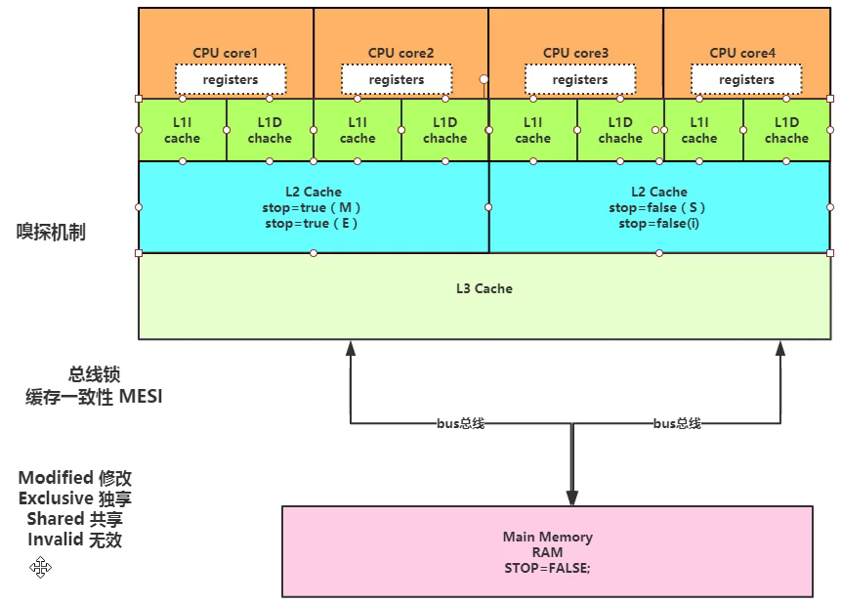

缓存行：

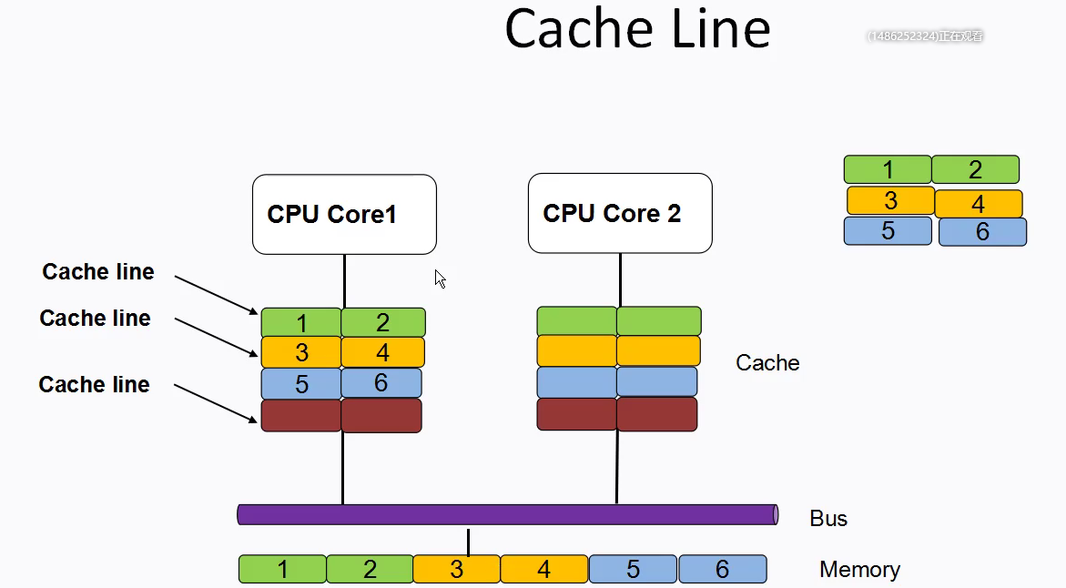

# Java内存模型JMM与计算机硬件模型的区别

JMM是一个虚拟的，并不像计算机一样的模型。

因此，JMM对应于计算机模型中也不是固定的，JMM的设计就是跨平台。

一次编译，处处运行。

C、C++也属于是跨平台语言的。

Java的跨平台是通过JVM实现的，不同的操作系统对应不同的JDK(JVM)；

Window JVM、Linux JVM、Mac OS JVM。

而C、C++的跨平台是通过**编译器**实现的，不同的操作系统对应不同的编译器。

**JMM中的栈、堆既可以是内存、也可以是堆、或缓存等**。

通常说的“工作内存”一般指的就是高速缓存。

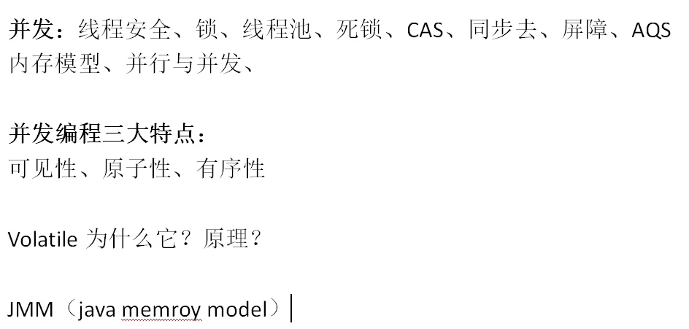

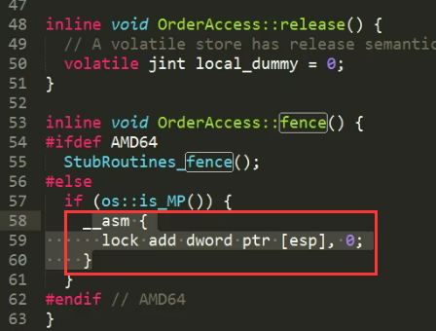

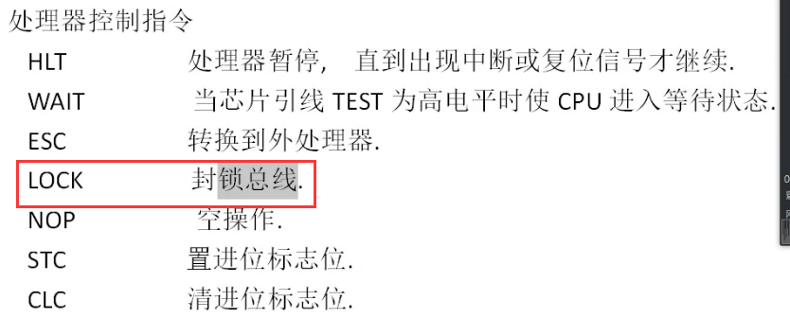

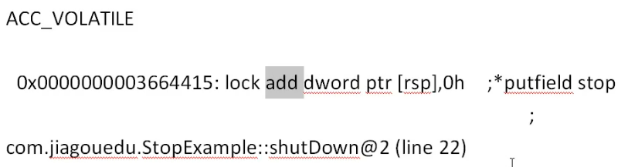

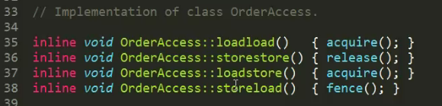

JNI Java Native Interface